Kinga Pacholarz
Ekonomia stacjonarnie I st. 2 rok 2022/2023
Nr albumu 121389

Kolor szary – informacje, których nie ma na slajdzie i które należy dopowiedzieć

Die Inflation
SLAJD 2
DEFINITION
Inflation ist der anhaltende Wertverlust von Geld durch steigende Preise.
Das bedeutet, dass Sie für den gleichen Betrag weniger Produkte oder Dienstleistungen kaufen können.
SLAJD 3
WIE WIRD DIE INFLATION BERECHNET?
Das Maß für die Inflation ist die Inflationsrate, die die jährliche prozentuale Veränderung des Preisindexes ist.
Die Inflationsrate wird berechnet, indem das Niveau des Preisindex in zwei Perioden verglichen wird: der aktuellen und der vorherigen.

$$Inflationsrate=\frac{aktuellerPreis-Vorjahrespreis}{Vorjahrespreis}×100$$
SLAJD 4
DEFLATION
Das Gegenteil von Inflation ist Deflation. Deflation ist ein stetiger Preisverfall. Das Angebot übersteigt dann die Nachfrage. Deflation tritt auf, wenn die Inflationsrate unter 0 % fällt.
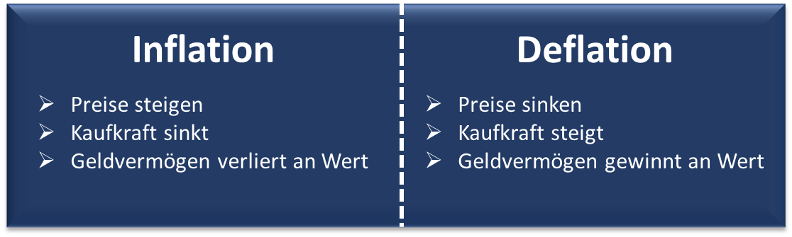
Quelle: https://geldarchitekt.de/inflation-einfach-erklart/
SLAJD 5
URSACHE UND ENTSTEHUNG VON INFLATION
- Überschuss der Nachfrage über das Angebot - eine begrenzte Menge an Waren und Dienstleistungen führt zu einem Anstieg ihrer Preise.
- Eine Erhöhung der Kosten für die Herstellung von Produkten und Dienstleistungen (z. B. eine Erhöhung der Rohstoffpreise oder der Mitarbeitergehälter).
- Erhöhung der Preise für importierte Waren.
- Erhöhte Geldmenge, die zu Nachfrageinflation führen kann.
- Wachsendes Staatshaushaltsdefizit.
- Hohe Steuerbelastung.
- Ernteausfälle, Naturkatastrophen, Kriege usw.
SLAJD 6
AUSWIRKUNGEN DER INFLATION
- Wertminderung des Geldes, einschließlich Ersparnisse.
- Rückgang des Realeinkommens.
- Erhöhung der Gehälter der Mitarbeiter.
- Erhöhung der Zinssätze für Kredite.
SLAJD 6
ARTEN DER INFLATION
Eine Inflation kann je nach Höhe der Inflationsrate unterschiedlich stark ausgeprägt sein. Folgende Arten der Inflation sind möglich:
- Bei dem Aspekt der Zeit unterscheidet man zwischen temporärer und permanenten Inflation.
- Schleichenden Inflation - übersteigt 5-10% pro Jahr nicht (Die Inflationsrate ist niedrig).
- Beschleunigten Inflation - übersteigt 20% pro Jahr nicht.
- Galoppierende Inflation - beträgt 20-50% pro Jahr (der Preisanstieg ist hoch und spürbar).
- Hyperinflation - monatlicher Preisanstieg übersteigt 50%.
Die Erkennbarkeit der Preissteigerung:
- Offene Inflation: Der Preisanstieg und die Geldentwertung sind für jeden erkennbar.
- Verdeckte Inflation: Die Preise bleiben konstant, doch die Qualität der Güter verschlechtert sich, wodurch der eigentliche Geldwert sinkt.
- Zurückgestaute Inflation: Das Preisniveau wird vom Staat durch Höchstpreise künstlich stabil gehalten.

SLAJD 8
Die Inflation sollte zwischen 3 und 4 Prozent liegen. Für Polen liegt das optimale Inflationsniveau bei 1,5 bis 3,5 Prozent.
Das Inflationsziel in Polen liegt bei 2,5 % und wird seit Jahren vom Rat für Geldpolitik festgelegt. Inflation auf einem solchen Niveau ist vorteilhaft für die Wirtschaft und nicht sehr schmerzhaft für die Bürger.

SLAJD 9
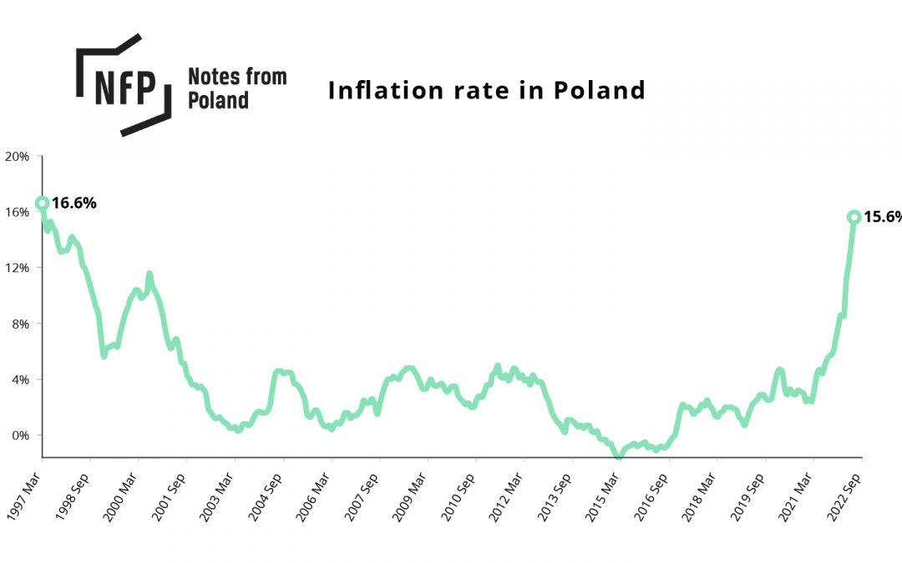
Quelle: https://notesfrompoland.com/2022/07/01/inflation-reaches-25-year-high-of-15-6-in-poland/

Das obige Diagramm zeigt das Inflationsniveau in Polen im Laufe der Jahre.
Die Inflation in Polen schwankt im Laufe der Jahre. Seit 2021 steigt die Inflation deutlich an und lag im Februar 2023 bei 18,4 %. Die aktuelle Inflation ist die höchste seit etwa 25 Jahren. Gründe für den Anstieg der Inflation in Polen sind unter anderem höhere Energiepreise, die COVID-19-Pandemie und Gelddrucken.

SLAJD 10
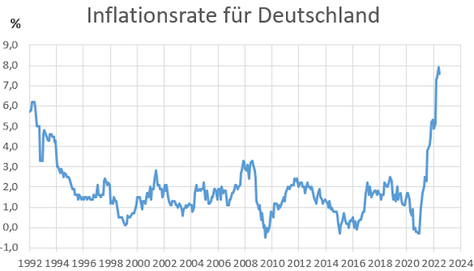
Quelle: https://www.tagesgeldvergleich.com/inflation-inflationsrate

Das obige Diagramm zeigt das Inflationsniveau in Deutschland im Laufe der Jahre.
In Deutschland kam es in ähnlichen Jahren wie in Polen zu Inflationsrückgängen und -anstiegen, aber das Gesamtinflationsniveau war niedriger.
Im Februar 2023 lag die Inflationsrate in Deutschland bei 8,7 %. Durch den Krieg in der Ukraine stiegen die Verbraucherpreise weiter an.

QUIZ
- Was ist das Inflationsziel in Polen?
a) 3,5%
b) 1,5%
c) 2,5%
- Die Inflationsrate in Polen im Februar 2023 betrug:
a) 18,2%
b) 18,4%
c) 18,7%
- Die Art der Inflation, die 20-50% pro Jahr beträgt, ist:
a) Galoppierende Inflation
b) Hyperinflation
c) Offene Inflation

Vielen Dank für Ihre Aufmerksamkeit!
Wörterbuch
die Inflation – inflacja
anhaltend – trwały/stały
der Preisanstieg – wzrost cen
die Ursache - przyczyna
der Rückgang – spadek
der Überschuss - nadwyżka
die Geldmenge – podaż pieniądza
unterscheiden – wyróżniać
die Inflationsrate – stopa inflacji
die schleichende Inflation – inflacja pełzająca
die beschleunigte Inflation – inflacja przyspieszona
die galoppierende Inflation – inflacja galopująca
spürbar - zauważalny
die Hyperinflation – hiperinflacja
die Nachfrageinflation – inflacja popytowa
die Nachfrage – popyt
das Gegenteil – przeciwieństwo
die Deflation – deflacja
das Angebot – podaż
die Auswirkungen – skutki
der Preisindex – wskaźnik cen
das Inflationsniveau – poziom inflacji
die Bürger - obywatele
erhöhen – podwyższać
die Kosten - koszty
der Wertverlust/die Wertminderung - deprecjacja
steigen - wzrastać
gleich – taki sam/równy
die Betrag - ilość
das Maß - miara
die Veränderung - zmiana
das Niveau - poziom
vergleichen - porównywać
vorherig - poprzedni
der Preisverfall – spadek cen
die Entstehung - powstawanie
begrenzt - ograniczony
der Rohstoffpreis – cena surowca
der Staatshaushalt – budżet państwa
wachsen - rosnąć
die Steuerbelastung – obciążenie podatkowe
die Ernteausfälle - nieurodzaje
die Kriege - wojny
die Ersparnisse - oszczędności
der Zinssatz – stopa procentowa
übersteigen - przekraczać
betragen - wynosić
das Inflationsziel – cel inflacyjny
vorteilhaft - korzystny
schmerzhaft - dotkliwy
deutlich - znacznie
ähnlich - podobny
die Verbraucherpreise – ceny konsumpcyjne
Bibliografie

https://www.businessinsider.de/wirtschaft/finanzen/die-6-wichtigsten-ursachen-einer-inflation-ganz-einfach-erklaert/
https://www.deutschlandfunk.de/inflation-warum-steigen-die-preise-100.html
https://www.studysmarter.de/schule/wirtschaft/volkswirtschaftslehre/inflation/
https://de.statista.com/statistik/daten/studie/1045/umfrage/inflationsrate-in-deutschland-veraenderung-des-verbraucherpreisindexes-zum-vorjahresmonat/

